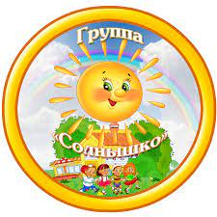

Картотека русских народных игр
для детей 5-7 лет
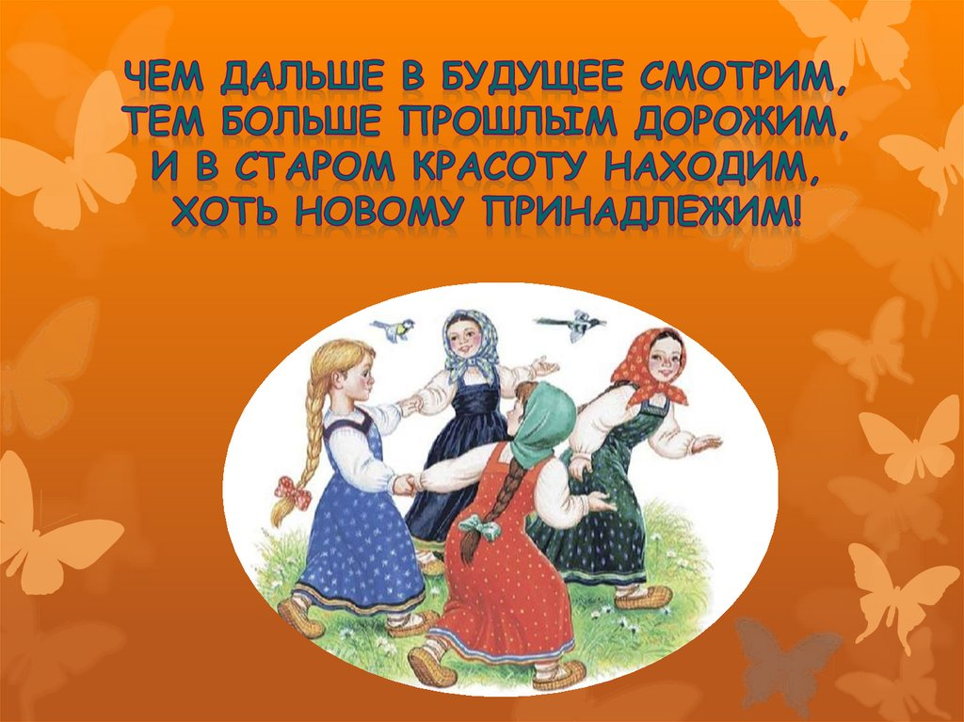
НАРОДНЫЕ ИГРЫ для дошкольников выдержали испытание временем, отшлифовались годами и представляют для педагогов истинную школу нравственности. Они в естественной форме ненавязчиво учат ребёнка быть добрым, трудолюбивым, любить природу, гордиться своим родным краем. Известно, что основной вид деятельности детей - игра. Через народные игры для дошкольников дети познают окружающий мир. Русские народные игры как бы созданы для того, чтобы подтвердить эту истину. Народные игры для дошкольников - своеобразная школа ребёнка. В них удовлетворяется жажда действия, предоставляется обильная пища для работы ума и воображения; воспитывается умение преодолевать неудачи, переживать их, постоять за себя и справедливость. Неоценимым национальным богатством являются календарные народные игры для дошкольников. Они вызывают интерес не только как жанр устного народного творчества. В них заключена информация, дающая представление о повседневной жизни наших предков - их быте, труде, мировоззрении. Многие из них имитируют серьёзные занятия взрослых - охоту на зверей, ловлю птиц, уход за посевом т. д. Есть игры, в которых играющие делятся на команды. Чтобы при этом не возникало споров, использовались скороговорки: Кого выбираешь? Что выбираешь? Что возьмёшь? Практически каждая игра начинается с выбора водящего. Чаще всего это происходит с помощью считалки. Считалка обнаруживает свою древнюю традицию. Обыкновение пересчитывать также идёт из быта взрослых. Пересчету придавали необычайную важность, так как полагали, что есть числа счастливые и несчастливые. Взрослые пересчитывались, - стали пересчитываться и дети. Разученные с детьми прибаутки, считалки, скороговорки сделали процесс игры более интересным и содержательным. Народные игры для дошкольников были непременным элементом обрядовых праздников. К сожалению, многие народные игры для дошкольников сегодня почти исчезли из детства. Поэтому предлагаем вспомнить некоторые из них.

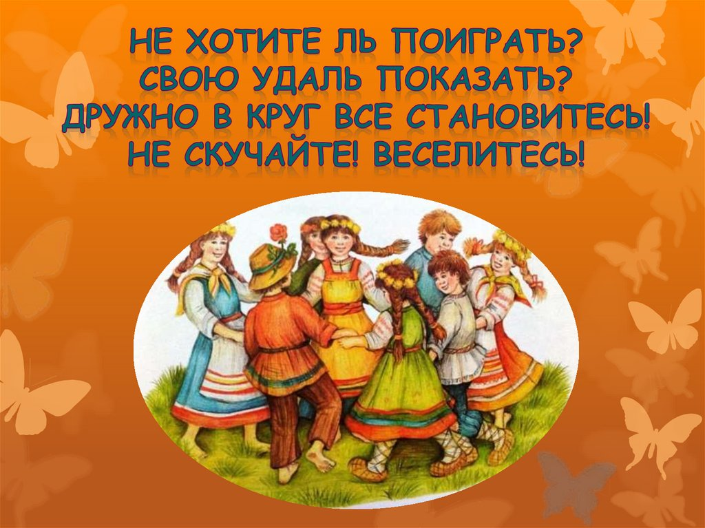
«Гори ясно»

Цель: упражнять детей в умении самостоятельно менять направление движения со сменой тембровой окраски музыки. Воспитывать организованность, развивать ловкость, быстроту.

Ход игры:

Дети стоят в кругу, держась за руки. В середине ребёнок с платочком в руке.
Все дети идут вправо по кругу, водящий машет платочком.
Дети останавливаются и хлопают в ладоши. Водящий скачет внутри круга. С окончанием музыки останавливается и встает перед двумя стоящими в кругу детьми.
Играющие хором поют считалочку:
«Гори, гори ясно,
Чтобы не погасло,
Раз, два, три!»
На слова «Раз, два, три!» 3 раза хлопают в ладоши, а водящий взмахивает платком. После этого выбранные дети поворачиваются спиной друг к другу и обегают круг. Каждый стремиться прибежать первым, взять у водящего платочек и высоко поднять его.

«Ворон»

Цель: двигаться в соответствии с плясовым характером музыки и передавать содержание текста песни. Уметь расширять и сужать круг. Отрабатывать дробный шаг и разнообразные знакомые плясовые движения.

Ход игры:

Дети стоят по кругу. Выбирается заранее один ребёнок, изображающий «ворона». (Он стоит в кругу вместе со всеми)
Ой, ребята, та-ра-ра!
На горе стоит гора,
А на той горе дубок,
А на дубе воронок.
Ворон в красных сапогах,
В позолоченных серьгах.
Черный ворон на дубу,
Он играет во трубу.
Труба точеная,
Позолоченная,
Труба ладная,
Песня складная.
С окончание песни «Ворон» выбегает из круга, все закрывают глаза, «ворон» обегает круг, дотрагивается до чьей-нибудь спины, а сам становится в круг.
«Солнце»

Цель: действовать в соответствии с текстом песни. Ходить по кругу, взявшись за руки, спокойным, хороводным шагом. Уметь расширять и сужать круг. Учить стремительному бегу.

Ход игры:

Дети стоят по кругу. В центре «солнце» - ребёнок.

Гори солнце ярче, - Дети ходят
Лето будет жарче. - по кругу.
А зима теплее, - Идут в центр.
А весна милее - Из центра обратно.
А зима теплее, - В центр.
А весна милее. - Обратно.
После слов «солнце» (ловишка) ловит детей.

«Сова»

Цель: развивать у детей способность выразительно передавать игровой образ. Учить двигаться легко, свободно. Воспитывать выдержку, внимание. Проявлять творчество.

Ход игры:

Один из играющих изображает «сову», остальные – мышей. Сова выкрикивает: «Утро!» Тут же мыши начинают бегать, скакать, делать различные телодвижения. Сова кричит: «День!» Мыши продолжают двигаться. Сова говорит: «Вечер1» Мыши встают в круг, ходят вокруг совы и поют:
Ах ты, совушка - сова,
Золотая голова.
Что ты ночью не спишь,
Всё на нас глядишь?

Сова говорит: «Ночь!» При этом слове мыши мгновенно замирают, не двигаясь. Сова подходит к каждому из играющих и различными движениями и весёлыми гримасами старается какое-либо движение, из игры выбывает.

«Теремок»

Цель: развивать у детей умение передавать в движении содержание музыкального произведения. Воспитывать выдержку, выразительность игровых образов.

Ход игры:

Дети стоят, взявшись за руки в кругу. Заранее выбранные «звери» - Мышка, Лягушка, Лисичка, Зайка и Медведь.
Стоит в поле теремок, теремок. Дети («теремок») идут по
Он не низок, не высок, не высок. кругу и поют.
Вот по полю, полю мышка бежит, Мышка бежит за кругом.
У дверей остановилась и стучит: Дети останавливаются.
«Кто, кто в теремочке живёт? Мышка стучит, поёт,
Кто, кто в не высоком живёт?» вбегает в круг.

Стоит в поле теремок, теремок. Дети («теремок») идут по
Он не низок, не высок, не высок. кругу и поют.
Вот по полю лягушка бежит, Лягушка прыгает за кругом.
У дверей остановилась и стучит: Дети останавливаются.
«Кто, кто в теремочке живёт? Лягушка стучит и поёт.
Кто, кто в не высоком живёт?»

Мышка. «Я – Мышка – норушка, а ты кто?»
Лягушка. «А я – Лягушка – квакушка»
Мышка. «Иди ко мне жить!»

Таким же образом входят в круг «Лисичка» и «Зайка». Когда к терему подходит «Медведь», он говорит: «Я Мишка – всех ловишка» - все звери разбегаются, а Медведь их
ловит.

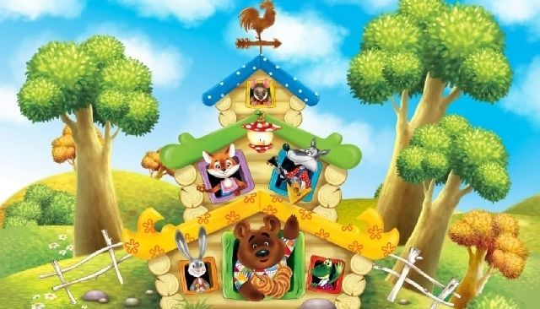

«Чурилки»

Цель: воспитывать организованность, развивать ловкость, быстроту.

Ход игры:

Играющие выбирают двоих детей. Одному завязывают платком глаза, другому дают бубен (или колокольчик); затем ведут вокруг них хоровод и поют:

Колокольцы, бубенцы,
Раззвонились удальцы.
Диги-диги-диги-дон,
Отгадай, откуда звон?

После этих слов игрок с бубном начинает звонить и ходить в круге, а жмурка старается его поймать.
Как только жмурка поймает его, их меняют другие игроки. Игра продолжается.

«Баба - Яга»

Цель: продолжать учить стремительному бегу, развивать творчество, передавая игровой образ.

Ход игры:

Играющие выбирают Баба – Яга. Она находится в центре круга. Дети ходят по кругу и поют:

Баба-Яга, костяная нога,, - Дети ходят
С печки упала, ногу сломала. - по кругу.
Пошла в огород, испугала народ. - Идут в центр.
Побежала в баньку, - Из круга обратно.
Испугала зайку.
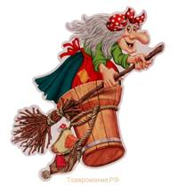
После песни дети разбегаются, Баба-Яга ловит детей.
«Медведь»

Цель: развивать эмоциональное отношение к игре. Вырабатывать у детей выдержку. Продолжать учить стремительному бегу.

Ход игры:

Один из детей изображает медведя. Он делает вид, что спит. Дети собирают грибы и ягоды, поют:

У медведя во бору,
Грибы, ягоды беру.
А медведь не спит,
Всё на нас глядит.
А потом как зарычит
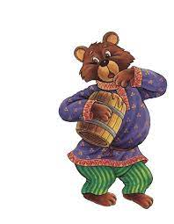
И за нами побежит. Медведь встает и начинает гоняться за детьми.
«Угадай, кто зовёт?»

Цель: развивать у детей тембровый слух. Упражнять в умении самостоятельно начинать движение и заканчивать его.

Ход игры:

Дети стоят в кругу. В центре водящий – «медведь».
Дети идут по кругу и поют:

Медведь, медведь, мы к тебе пришли,  Мы к тебе пришли, медку принесли. | «Медведь» ходит вперевалочку.
Дети протягивают руки вперед, ладошками вверх, предлагают медведю мёду.

Медведь, медведь, получай-ка мёд,  Получай-ка мёд, угадай, кто зовёт? | «Медведь» кушает мед.

Медведь закрывает глаза. Взрослый предлагает (показывая на ребенка) позвать медведя. Ребенок, кого выбрали, говорит: «Медведь», «Медведь» старается угадать того, кто его позвал.
«Сороконожка»

Цель: совершенствовать умение детей ходить пружинным шагом, высоко поднимая ноги, легко бегать, ходить топающим шагом. Движения передавать в характере музыки.

Ход игры:

Дети встают друг с другом и поют:

Шла сороконожка  По сухой дорожке.  Вдруг закапал дождик: кап!  - Ой, промокнут сорок лап! | - Идут «паровозиком» пружинным шагом.  - лёгкий бег.
Насморк мне не нужен,  Обойду я лужи.  Грязи в дом не принесу,  Каждой лапкой потрясу. | Идут, высоко поднимая ноги  - стоя, трясут правой ногой  - левой ногой
Шла сороконожка  По сухой дорожке  И затопала потом,  - Ой, какой от лапок гром! | - Идут «паровозиком» пружинным шагом.  - Идут топающим шагом

«Ловушка»

Цель: выразительно передавать содержание музыки. Самостоятельно начинать движение после вступления. Быстро реагировать на смену регистра, сменой движений. Упражнять в поскоке, легком беге и простом шаге. Воспитывать выдержку, умение подчиняться правилам игры, укреплять дружеские, доброжелательные взаимоотношения.

Ход игры:

Играющие стоят в кругу, в разных местах которого выбирают 5-6 детей. Им дают цветные платочки. Все стоят в общем кругу.
Дети идут по кругу и поют:

Скок, скок, сапожок,
Выходи-ка на лужок,
То прыжком, то бочком,
Топай, топай каблучком.

Останавливаются. Дети с платочками выходят в середину круга, двигаются внутри него легким поскоком. Стоящие по кругу хлопают в ладоши.

«Обеги круг»

Цель: учить двигаться спокойным шагом по кругу. Воспитывать внимание, выдержку.

Ход игры:

Дети вместе с воспитателем становятся в круг. Идут по кругу и поют народную считалку:
Водица, водица,
Студеная быстрица,
Обеги вокруг,
Напои наш луг!

Воспитатель называет двух детей, стоящих рядом друг с другом. Дети поворачиваются спиной и бегут в разные стороны. Каждый старается прибежать на свое место первым.

«Огуречик»

Цель: закрепить навыки выполнения легких прыжков с продвижением вперед и легкого стремительного бега.

Ход игры:

Ребенок в шапочке мышки сидит на стуле в стороне. Напротив него группой стоят дети. Руки у играющих находятся на поясе. Дети исполняют потешку:
Огуречик, огуречик,
Не ходи на тот конечик.

Легкими прыжками продвигаются к «ловишке». Останавливаются, грозят пальчиком «ловишке» со словами:
Там мышка живет,
Тебе хвостик отгрызет.

Мышка бежит за ребятами, стараясь их догнать.

«Кто у нас хороший?»

Цель: закреплять спокойный шаг, умение двигаться галопом по кругу, использовать знакомые плясовые движения.

Ход игры:

Дети стоят в кругу. В центре «Ванечка». Дети идут по кругу и поют народную песню:
Кто у нас хороший?  Кто у нас пригожий?  Ванечка хороший,  Ванечка пригожий. | Ванечка выполняет пружинку с поворотом.
На коня садится –  Конь завеселится.  Плеточкой помашет –  Конь под ним запляшет. | Машет плеточкой, ходит высоко поднимая ноги.
Мимо сада едет –  Садик зеленеет,  Цветы расцветают,  Пташки распевают. | Двигается по кругу галопом.
К дому подъезжает,  Со коня слезает,  Со коня слезает –  Олечка встречает. | Выбирает девочку.

Пляшут Ванечка с девочкой. Остальные дети хлопают в ладоши.

«Вышел Ваня погулять»
(Ваня идёт внутри круга с лентой в руке, высматривая подругу, дети идут хороводом и поют)
Стал подружку выбирать
Стал подружку выбирать
Кому ленточку отдать
(Дети останавливаются)
Поклонись, поклонись
(Ваня кланяется выбранной девочке, девочка отвечает)
Да за ленточку держись.
Ваня: “Дарю тебе ленточку, потому что ты самая добрая и др.(все хлопают, дети пляшут).
(В круг выходит девочка искать себе друга и дарит ему ленточку).

«Две тетери»

Цель: совершенствовать спокойный шаг по кругу, легкий бег, выразительность рук.

Ход игры:

Играющие стоят в кругу, взявшись за руки. За кругом двое детей, изображающих тетерев и ребенок – «охотник».
Дети идут по кругу и поют:

Как на нашем на лугу
Стоит чашка творогу..

Останавливаются, поднимают сцепленные руки вверх. «Взлетают» тетери на слова:

Прилетели две тетери,
Поклевали - Тетери клюют
Улетели … - Улетают.
Ш-ш-ш-ш -
Дети имитируют движения веточек, шумящих на ветру деревьев.
«Охотник» догоняет «тетерев».
Цель: развивать умение выполнять движения по тексту песни, передавать выразительные движения для рук; воспитывать внимание.

«Дедушка»

Цель: совершенствовать ходьбу спокойным шагом по кругу, легкий стремительный бег.

Ход игры:

Выбирается «дедушка», он садится на стул в центре круга. Все играющие, ходят по кругу и поют:

Уж ты дедушка седой,
Что сидишь ты под водой?
Выглянь на минуточку.
Посмотри хоть чуточку.
Мы пришли к тебе на час,
Ну-ка, тронь попробуй нас.

«Дедушка» встает с места и начинает ловить играющих, которые убегают на места.
«Васька - кот»

Цель: развивать эмоциональное отношение к игре. Вырабатывать у детей выдержку. Продолжать учить стремительному бегу.

Ход игры:

Из числа играющих выбирается «Кот Васька» и несколько детей «мышат». Все дети становятся в круг. «Кот Васька» выходит на середину круга, а дети – «мышки» - за кругом.

Ходит Васька серенький,  Хвост пушистый беленький,  Ходит Васька-кот. | Дети идут по кругу вправо.  Васька – влево.
Сядет, умывается,  Лапкой умывается,  Песенки поет. | Дети сужают круг, смотрят, как Васька умывается. С окончанием куплета расширяют круг.
Дом неслышно обойдет,  Притаится Васька кот,  Серых мышек ждет. | Дети идут вправо, кот – влево.

Дети делают «ворота». Дети «мышки» бегают через «ворота», то в круг, то из круга, а «кот Васька» старается их поймать.

«Узнай и назови»
Цель: закрепить умение ходить по кругу, узнавать своих товарищей, развивать внимание.
Ход игры:
С помощью считалки выбирается водящий. Он встает в круг игроков, закрывает глаза и идет по кругу. Игроки стоят в кругу и проговаривают:
Ваня шел, дружка нашел
Стой, не зевай, имя называй.
После этих слов водящий останавливается. Он должен на ощупь, по одежде определить и назвать имя того, кто стоит перед ним.
Указания к проведению. Главное правило, чтобы никто не подсказывал и не хихикал. Можно меняться деталями одежды: галстуки, банты, заколки и т. д.

«Зайка»

Цель: закрепить умение выразительно передавать игровой образ, легко прыгать на 2-х ногах, легко, стремительно бегать.

Ход игры:

Зайка беленький сидит  И ушами шевелит  Вот так, вот так  Он ушами шевелит. | Сидят.  «Ушки»
Зайке холодно сидеть  Надо лапочки погреть.  Хлоп, хлоп – 2 раза  Надо лапочки погреть. | Стоят, хлопают в ладоши.
Зайке холодно стоять,  Надо Зайке поскакать  Скок, скок, скок, скок  Надо Зайке поскакать. | Прыгают на двух ногах.

Взрослый: Зайку кто-то испугал.
Дети убегают на места.

«Скок - поскок»

Цель: закрепить навыки выполнения легких прыжков с продвижением вперед, мягкого пружинного шага, сужения и расширения круга.

Ход игры:
Скок – скок, поскок,  Молодой дроздок. | Продвигаются вперед прыжками.
По водичку пошел,  Молодичку нашел. | Идут мягким шагом.
Молодиченька  Невеличенька. | Сужают круг.
Сама с вершок,  Голова с горшок. | Присаживаются. Расширяют круг бодрым шагом.
Дети стоят по кругу, сложив за спиной руки ладошка к ладошке, имитируя «хвостик».
«Подними ладошки»

Цель: развивать умение выполнять движения по тексту песни, передавать выразительные движения для рук; воспитывать умение играть в коллективе.

Ход игры:

Дети стоят по кругу и поют:

Подними ладошки выше  И сложи над головой.  Что вышло?  Вышла крыша,  А под крышей мы с тобой! | Дети складывают руки над головой.
Подними ладошки выше  А потом сложи дугой.  Кто же вышел?  Вышли гуси – вот один, а второй друг | Дети сгибают руки в локтях перед собой, поочередно опуская кисти рук.
 | Дети складывают руки перед собой одна на другую «полоской».

«Чепуха»
Ход игры:
Каждый игрок загадывает какой-либо предмет и говорит это слово своему соседу на ухо, например: арбуз, крокодил, самокат и т. д. Выбранный водящий задает вопрос (каждому игроку - один, предполагающий действие, которое могло случиться с загаданным предметом.
-Чем ты сегодня умывался?
Арбузом!
-На чем летал?
На крокодиле!
-Что ты утром съел?
Самокат!
Тот играющий, чей ответ в большей степени соответствует вопросу, становится водящим.
Указание к проведению. Такую игру целесообразно использовать, когда двигательная деятельность детей ограничена, например в поездке. Главное правило: игроки отвечают только загаданным словом; водящему нельзя повторять один и тот же вопрос.
«У тетушки Натальи»

Цель: закрепить умение выполнять движения по тексту песни. Выразительно передавать музыкально – игровые образы.
Ход игры:
У тетушки Натальи  Было семь цыплят 2 раза  Пи-пи, пи-пи-пи!  Так они кричат. 2 раза | Дети идут по кругу.  Присаживаются, сжимаясь в комочек, головки поднимают вверх.
У тетушки Натальи  Было семь утят 2 раза  Кря-кря, кря-кря-кря!  Так они кричат. 2 раза | Дети удит по кругу.  Руку отводят назад, трясут ими как крылышками, слегка наклоняя корпус вперед.
У тетушки Натальи  Было семь гусят 2 раза  Га-га, га-га-га!  Так они кричат. 2 раза | Дети идут по кругу.  Стоя на месте лицом в круг, показывают с помощью кистей рук «клювики»
У тетушки Натальи  Было семь котят 2 раза  Мяу-мяу, мяу-мяу-мяу!  Так они кричат. 2 раза | Дети идут по кругу.  Переступая пружинно с ноги на ногу, дети вытягивают вперед то одну, то другую руку, изображая мягкие лапки.
У тетушки Натальи  Было семь козлят 2 раза  Бе-бе,бе-бе-бе!  Так они кричат. 2 раза | Стоя лицом в круг, изображают рожки (указательные пальцы обеих рук подносят к голове)
У тетушки Натальи  Было семь щенят 2 раза  Гав-гав, гав-гав-гав!  Так они кричат. 2 раза | Руками показывают возле головы «ушки».
У тетушки Натальи  Было семь внучат 2 раза  Ля-ля, ля-ля-ля!  Так они кричат. 2 раза | Дети хлопают в ладоши.

«Гуси, вы гуси»

Цель: упражнять детей в умении самостоятельно менять направление движения со сменой тембровой окраски музыки. Воспитывать организованность, развивать ловкость, быстроту.

Ход игры:

Дети делятся на две группы: дети и «гуси». Они стоят шеренгами лицом друг к другу.
«Волк» и «гусенок» следят в стороне.

Дети | Гуси, вы гуси,  Серые гуси. | Идут к гусям – 4 шага.  Отходят назад – 4 шага
Гуси | Га-га-га, га-га-га.  Га-га-га, га-га-га. | Идут к детям – 4 шага  Идут обратно – 4 шага
Дети | Где вы бывали,  Кого вы видали? | Идут вперед,  Идут назад
Гуси | Га-га-га, га-га-га.  Га-га-га, га-га-га. | Идут вперед,  Идут назад
Дети | Мы видали волка,  Он нес гусенка. | Идут вперед «Волк с гусенком» пробегают мимо детей. Идут назад.
Гуси | Га-га-га, га-га-га.  Га-га-га, га-га-га. | Идут вперед,  Идут назад
Дети | Щиплите вы волка,  Спасайте гусенка. | Идут вперед,  Идут назад
Гуси | Га-га-га, га-га-га.  Га-га-га, га-га-га. | Повторяют движения детей

С окончанием песни «Гуси» бегут за «волком» и выручают «гусенка».
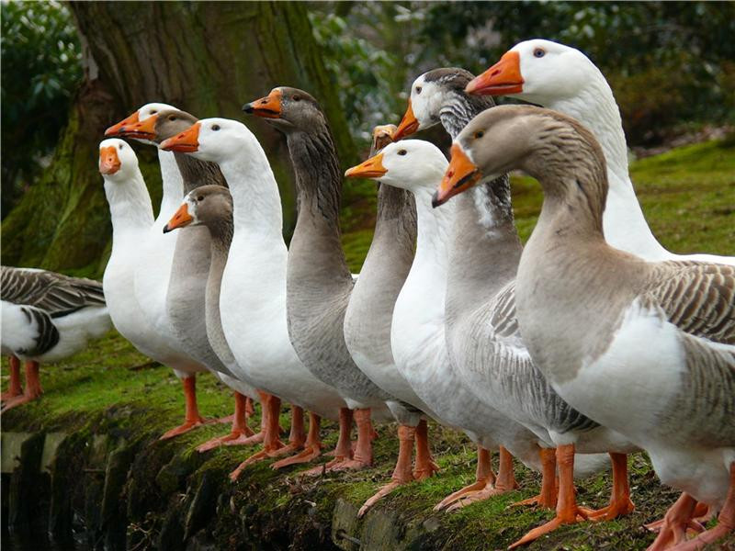
«Курочки и петушок»

Цель: учить ходить спокойным шагом по кругу, выразительно передавать игровой образ. Развивать слух, внимание.

Ход игры:

Курочки: | Как у наших у ворот  Петух зернышки клюёт – 2 раза  К себе курочек зовет.
«Петушок» выходит из дома, помахивая «крыльями» - руками ходит по залу, затем останавливается (нашел зернышко) и говорит:

Петушок: | Вы пеструшечки, вы хохлушечки,  Я нашел для вас орех,  Разделю орех на всех  По крупиночке, по восьминочке.  Ку-ка-ре-ку!
«Курочки» помахивая «крыльями» легко на носочках бегут к «петушку» и бегают вокруг него. Затем все приседают и сложив руки (ладошки) «клюют» зернышки. «Петушок» встает и кричит:

Петушок: | «Ку-ка-ре-ку!»

Курочки встают и вместе с петушком уходят домой. С окончанием музыки садятся на насест.

«Круги»

Цель: закрепить умение ходить по кругу, узнавать своих товарищей, развивать внимание.

Ход игры:

Выбирается водящий, ему завязывают глаза. Играющие ходят вокруг водящего, стоящего посередине и поют:

Становися во кружок,
Отгадай, чей голосок.
До кого-нибудь коснись,
Отгадать поторопись.

Играющие останавливаются, а водящий ощупывает детей и старается кого-нибудь угадать и назвать.
Тот, кого он верно назовет по имени, идет в круг, становится водящим.

«Золотые ворота»

Цель: совершенствовать легкий бег, развивать ловкость.

Ход игры:

Участники игры делятся на тех, кто стоит в кругу, подняв сомкнутые руки. И тех, кто через эти ворота пробегают цепочкой (или по одному).
Стоящие поют:

Золотые ворота
Пропускают не всегда:
Первый раз прощается,
Второй – запрещается,
А на третий раз
Не пропустим вас!

«Ворота» закрываются и «ловят» того, кто остался в них. Оказавшиеся внутри круга, берутся за руки с образующими круг, увеличивая «ворота».

«Колпачок» (паучок)

Цель: закрепить умение двигаться по кругу. Выразительно передавать музыкально – игровые образы.

Ход игры:

Выбирают водящего, который садится на корточки в центре круга. Остальные играющие ходят вокруг него, взявшись за руки, и поют:

Колпачок, колпачок,
Тоненькие ножки,
Красные сапожки,
Мы тебя поили,
Мы тебя кормили,
На ноги поставили,
Танцевать заставили.

Все бегут к центру, приподнимают водящего, ставят его на ноги и снова образуют круг. Хлопая в ладоши, поют:

Танцуй, танцуй,  Сколько хочешь,  Выбирай, кого захочешь! | Водящий кружится с закрытыми глазами.

Водящий выбирает кого-нибудь, не открывая глаз, и меняется с ним местами.

«Баба-Яга»

Цель: закрепить умение ходить по кругу спокойным шагом. Подводить к умению выразительно передавать игровой образ. Закреплять стремительный легкий бег. Воспитывать выдержку.

Ход игры:

Дети образуют круг. В центре «Баба-Яга». Дети идут по кругу, поют:
В тёмном лесе  Есть избушка,  Стоит задом наперед.  В этой маленькой избушке  Бабушка – яга живет.  Нос крючком,  Глаза большие,  Перекошена нога,  Ах ты, Бабушка-Яга.  Уходи, уходи,  Больше к нам не приходи. | Движения выполняются по тексту песни.
Баба-Яга:
Стрелка, стрелка, повернись.
А потом остановись.

Баба-Яга встает спиной с тем, на кого показала стрелка. По команде: 1,2,3. Беги! Обегают круг и возвращаются на место.

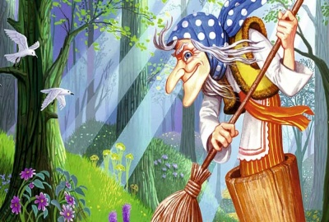

« Жучки»

Цель: закрепить умение ходить по кругу, узнавать своих товарищей, развивать внимание.
Ход игры:

Дети – «жучки» стоят по кругу (врассыпную). В центре водящий – взрослый или ребенок. Водящий поет:

По дороге жук, жук,  По дороге черный,  Посмотрите на него –  Вот какой проворный. | Дети бегут на носочках.  «Жуки» летают.
Он на спинку упал,  Лапками задрыгал,  Крылышками замахал,  Весело запрыгал. | Дети ложатся на спину и перебирают в воздухе ногами и руками – «жучки» барахтаются.
По дороге жук, жук,  По дороге черный,  Посмотрите на него –  Вот какой проворный | «Жуки» летают.

С окончанием песни взрослый, «ловит» жучков. Если «ловишка» ребенок, ему напоминают: «Оленька, лови жучков».

